**BAB IX**

**GUI PROGRAMMING**

1. **Tujuan**
2. Praktikan mampu mengimplementasikan materi – materi sebelumnya dalam bentuk GUI pada Python, C#, Java, dan PHP.
3. Praktikan mampu memahami penggunaan GUI dari empat bahasa pemrograman yang berbeda(Python, C#, Java, dan PHP).
4. Praktikan mampu membuat beberapa fungsi pada GUI Programming dalam pemrograman Python, C#, Java, dan PHP.
5. Praktikan dapat membedakan GUI Programming dengan CLI Programming.
6. **Materi**
7. **Pengertian GUI**

GUI (*Graphical User Interface*) merupakan antarmuka grafis yang memfasilitasi interaksi antara pengguna (*user*) dengan program aplikasi.

Berbeda dengan CLI (*Command Line Interface*) dimana dalam pemrogramannya menggunakan barisan perintah dan bukan berupa objek. Sedangkan GUI menggunakan objek sebagai antarmuka tampilan. Dengan GUI, *user* atau pengguna menjadi lebih mudah dalam menggunakan sebuah aplikasi.

1. **GUI Programming pada Python**

Pada bahasa pemrograman Python untuk membuat aplikasi berbasis GUI, kita bisa menggunakan aplikasi Visual Studio. Microsoft Visual Studio merupakan sebuah perangkat lunak lengkap yang dapat digunakan untuk melakukan pengembangan aplikasi, baik itu aplikasi bisnis, aplikasi personal, ataupun komponen aplikasinya, dalam bentuk aplikasi console, aplikasi Windows, ataupun aplikasi Web.

Untuk mencoba membuat aplikasi berbasis GUI pada bahasa pemrograman Python, ikuti langkah berikut ini:

1. Buka aplikasi Visual Studio.
2. Pilih menu File/New/Project.
3. Pilih Python, kemudian pilih IronPython WPF Application.

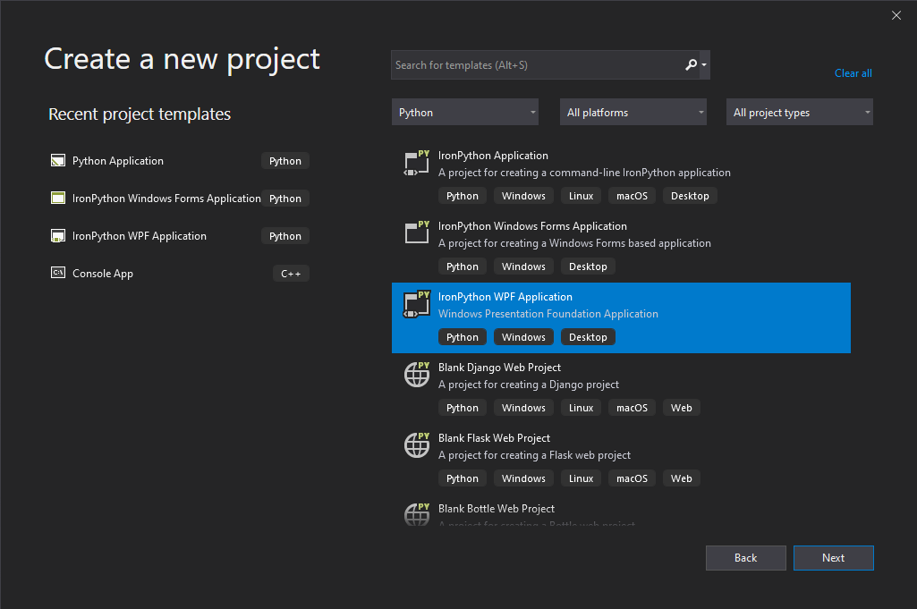

Gambar 1 New Project

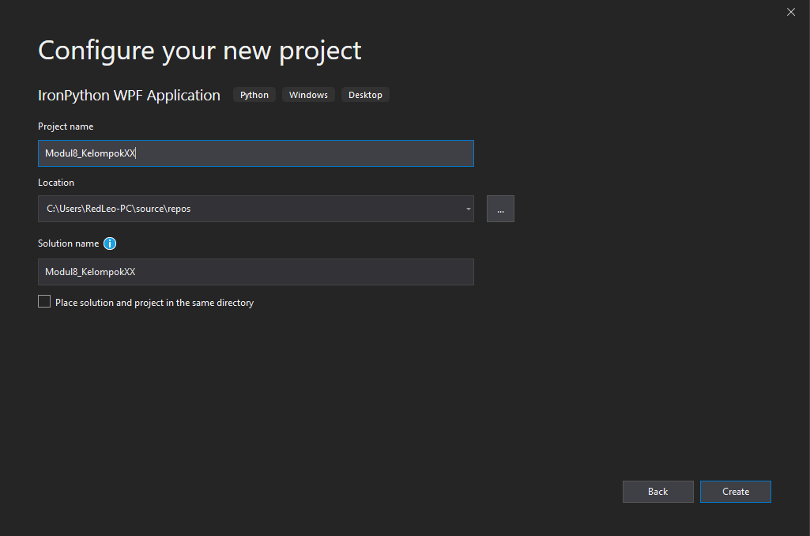

Gambar 2 Create Project

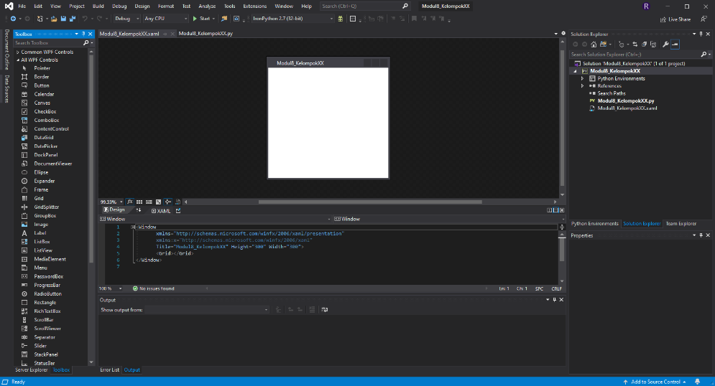

Gambar 3. Tampilan Visual Studio

1. Untuk memasukan kontrol ke dalam aplikasi, buka Toolbox di sebelah kiri bidang kerja(jika belum muncul toolbox).

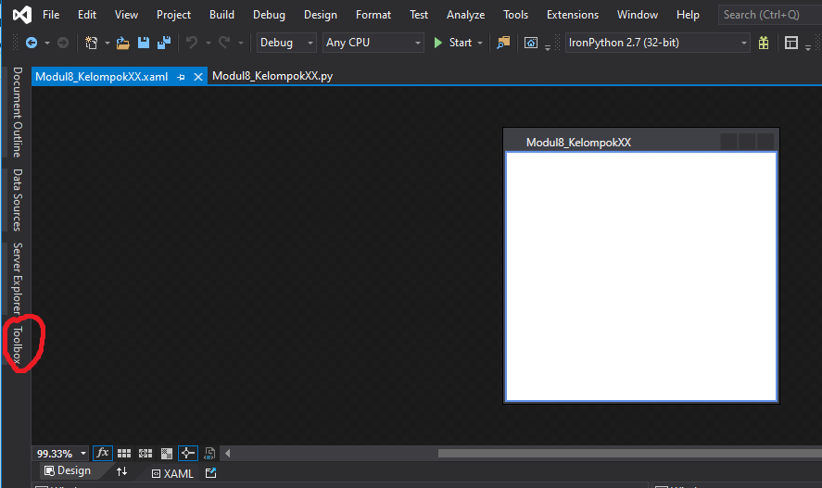

Gambar 4. Toolbox

1. Pilih Label dan drag ke dalam Form seperti pada tampilan program berikut ini.

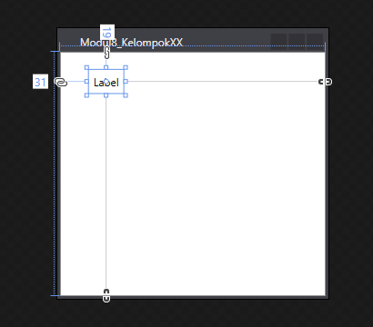

Gambar 5. Tampilan program

1. Atur properties Text dari Label1 seperti berikut ini.

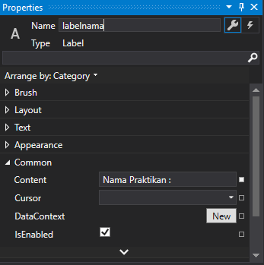

Gambar 6. Properties kontrol Label1

1. Masukan juga kontrol TextBox, Button, dan Combobox, dan RadioButton ke dalam Form.

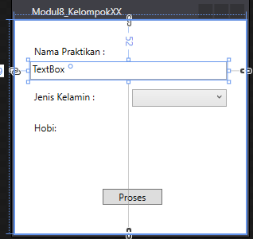

Gambar 7. Tampilan program

1. Buat stack panel dibawah label Hobi, kemudian di dalam stack panel tersebut, isikan 3 buah RadioButton seperti pada gambar di bawah:

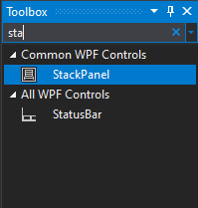

Gambar 8. Insert StackPanel

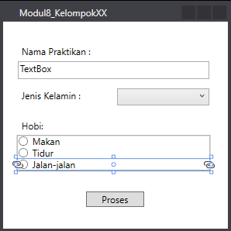

Gambar 9. RadioButton di dalam StackPanel

1. Pilih kontrol ComboBox1, pilih properties Items.

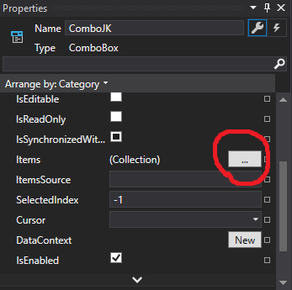

Gambar 10. Properties Items pada ComboBox1

1. Setelah muncul Collection Edition, Pada buat settingan seperti pada gambar dibawah :

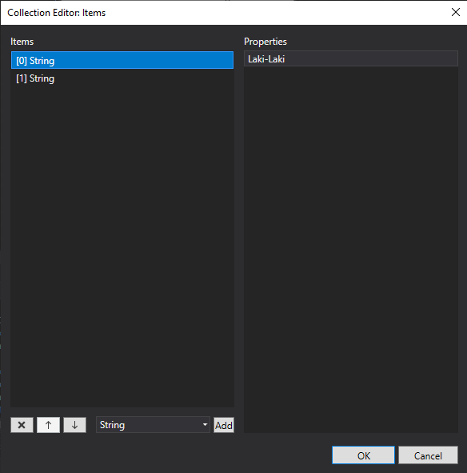

Gambar 11. Menambahkan Item “Laki-Laki” Pada ComboBox

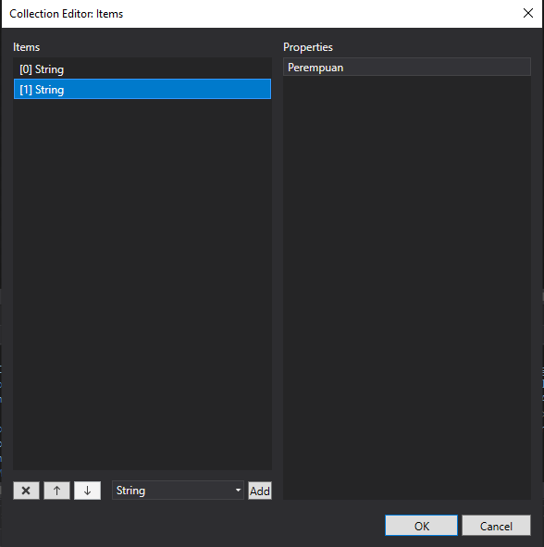

Gambar 12. Menambahkan Item “Perempuan” Pada ComboBox

1. Saatnya memasukan *source code* ke dalam program. Pilih kontrol Button, pilih Events di dalam Properties. Lalu *double-click* di kotak di sebelah kanan tulisan “Click”.

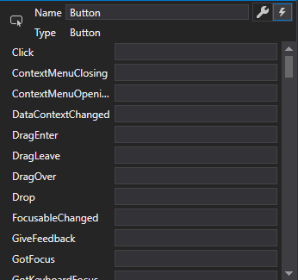

Gambar 13. Events

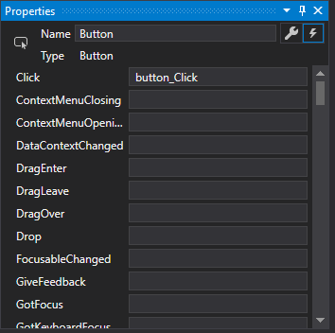

Gambar 14. Double-click di sebelah kanan tulisan “Click”

1. Ketikan *source code* berikut.

|  |
| --- |
| import wpf  from System.Windows import Application, Window, MessageBox  class MyWindow(Window):  def __init__(self):  wpf.LoadComponent(self, 'WpfApplication9.xaml')    def button_Click(self, sender, e):  x= self.textboxNama.Text.ToString()  if x == "" or self.ComboJK.Text == None or (self.mkn.IsChecked == False and self.tdr.IsChecked == False and self.jln.IsChecked == False) :  MessageBox.Show("Belum Diisi")  else:  #menentukan Gender  if self.comboBox.Text == self.comboBox.Items.GetItemAt(0).ToString():  gender = "Mas"  # MessageBox.Show("Halo Mas "+x+ " yang suka")    elif self.comboBox.Text == self.comboBox.Items.GetItemAt(1).ToString():  gender = "mbak"  # MessageBox.Show("Halo Mbak ")    #menentukan Hobi  if self.mkn.IsChecked:  hobi="Makan"  elif self.tdr.IsChecked:  hobi="Tidur"  elif self.jln.IsChecked:  hobi="Jalan-Jalan"  MessageBox.Show("Halo "+gender+" "+x+" yang hobinya "+hobi)    pass  pass      if __name__ == '__main__':  Application().Run(MyWindow()) |

1. Jalankan aplikasi dan liat hasilnya!

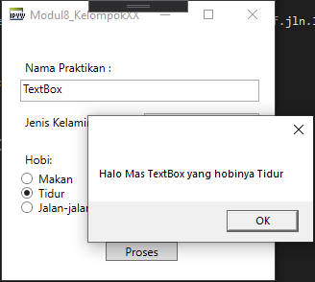

Gambar 15. Hasil ketika program dijalankan

1. **GUI Programming pada C#**

Bahasa Pemrograman C# menggunakan Microsoft Visual Studio sebagai IDE praktikum kali ini. Microsoft Visual Studio merupakan sebuah perangkat lunak lengkap yang dapat digunakan untuk melakukan pengembangan aplikasi, baik itu aplikasi bisnis, aplikasi personal, ataupun komponen aplikasinya, dalam bentuk aplikasi console, aplikasi Windows, ataupun aplikasi Web.

Untuk mencoba membuat aplikasi berbasis GUI pada bahasa pemrograman C#, ikuti langkah berikut ini:

* 1. Buka aplikasi Visual Studio.
  2. Pilih menu File 🡪 New 🡪 Project.
  3. Kemudian pilih Visual C# dan Windows Form Application

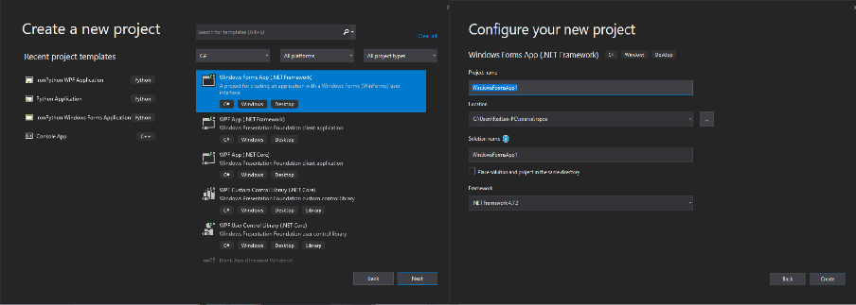

Gambar 16. New project

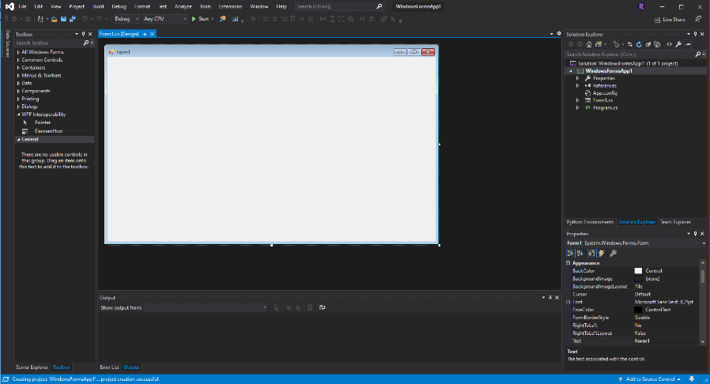

Gambar 17. Tampilan Visual Studio

* 1. Untuk memasukan kontrol ke dalam aplikasi, buka Toolbox di sebelah kiri bidang kerja.

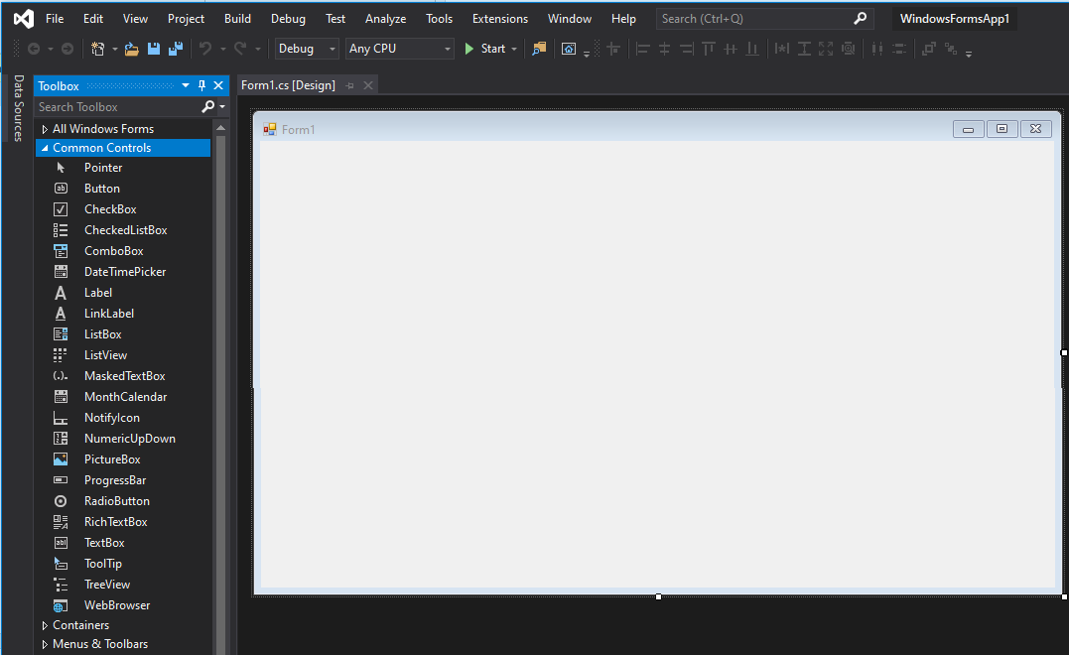

Gambar 18. Toolbox

* 1. Pilih Common Controls untuk menampilkan komponen – komponen yang akan digunakan.
  2. Desain komponen – komponen seperti berikut dengan menggunakan label, text box, dan button.

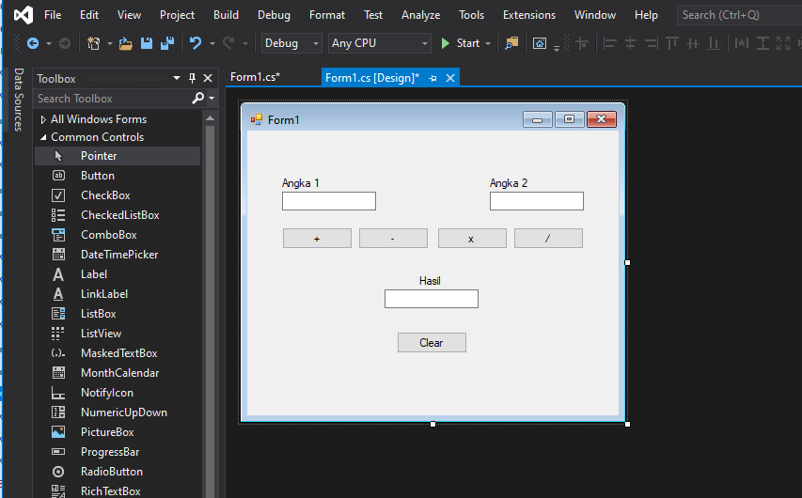

Gambar 19. Tampilan Kalkulator Sederhana

* 1. Saatnya memasukkan *listing code* kedalam setiap button yang telah dibuat.
  2. *Double klik* pada button “x” atau perkalian dan masukkan *listing code* berikut

|  |
| --- |
| float a, b, c;  a = float.Parse(this.textBox1.Text);  b = float.Parse(this.textBox2.Text);  c = a * b;  this.textBox3.Text = Convert.ToString(c); |

* 1. *Double klik* pada button “/” atau pembagian dan masukkan *listing code* berikut

|  |
| --- |
| float a, b, c;  a = float.Parse(this.textBox1.Text);  b = float.Parse(this.textBox2.Text);  c = a / b;  this.textBox3.Text = Convert.ToString(c); |

* 1. *Double klik* pada button “+” atau pertambahan dan masukkan *listing code* berikut

|  |
| --- |
| float a, b, c;  a = float.Parse(this.textBox1.Text);  b = float.Parse(this.textBox2.Text);  c = a + b;  this.textBox3.Text = Convert.ToString(c); |

* 1. *Double klik* pada button “-” atau pengurangan dan masukkan *listing code* berikut

|  |
| --- |
| float a, b, c;  a = float.Parse(this.textBox1.Text);  b = float.Parse(this.textBox2.Text);  c = a - b;  this.textBox3.Text = Convert.ToString(c); |

* 1. *Double klik* pada button “CLEAR!” dan masukkan *listing code* berikut

|  |
| --- |
| this.textBox1.Text = "";  this.textBox2.Text = "";  this.textBox3.Text = ""; |

* 1. Kemudian jalankan aplikasi dengan menekan “F5” dan lihat hasilnya!

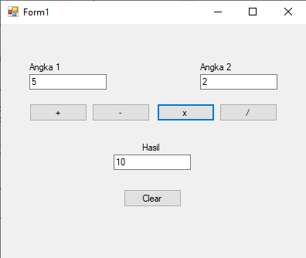

Gambar 20. Hasil perkalian

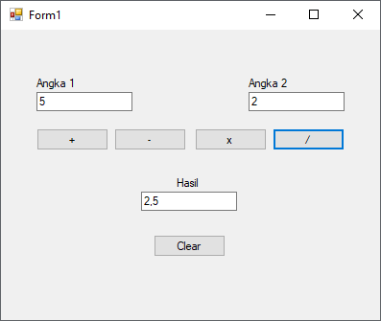

Gambar 21. Hasil pembagian

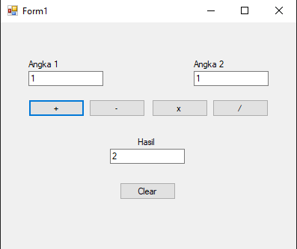

Gambar 22. Hasil pertambahan

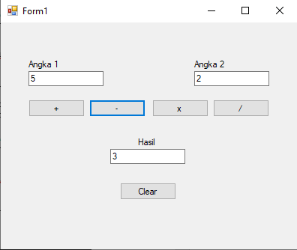

Gambar 23. Hasil penguranan

1. **GUI Programming pada Java**

Pada bahasa pemrograman java untuk membuat aplikasi berbasis GUI digunakan lah *Java Swing* atau *Java AWT*. Dalam praktikum kali ini kita menggunakan NetBeans sebagai IDE dari bahasa pemrograman java. Pada NetBeans, terdapat beberapa komponen GUI, diantaranya : JFrame, JLabel, JTextField, JTextArea, JComboBox, JButton, dan masih banyak lagi. Dalam praktikum kali ini kita akan menggunakan beberapa komponen GUI pada NetBeans untuk membentuk suatu program sederhana berbasis GUI. Program yang akan kita buat merupakan program dengan input berupa *text.* Berikut merupakan langkah – langkah nya :

1. Buka aplikasi NetBeans
2. Pilih File 🡪 New Project
3. Pada langkah pertama akan muncul pilihan, pilih Java pada *categories* lalu pilih Java Aplication dan next

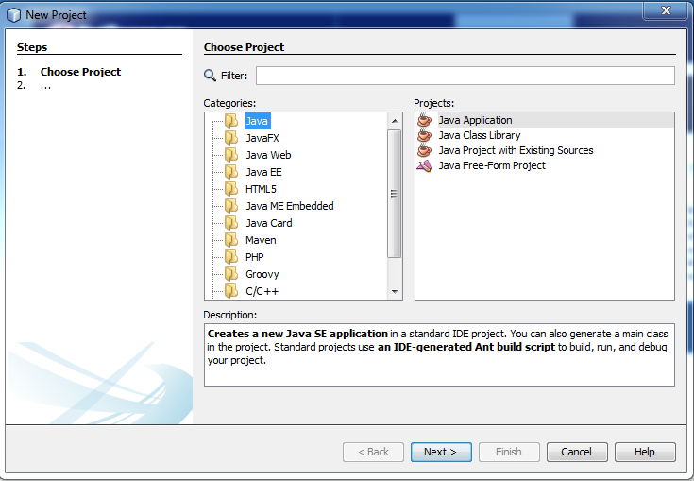

Gambar 23. New project

1. Selanjutnya beri nama project anda setelah selesai pilih finish.

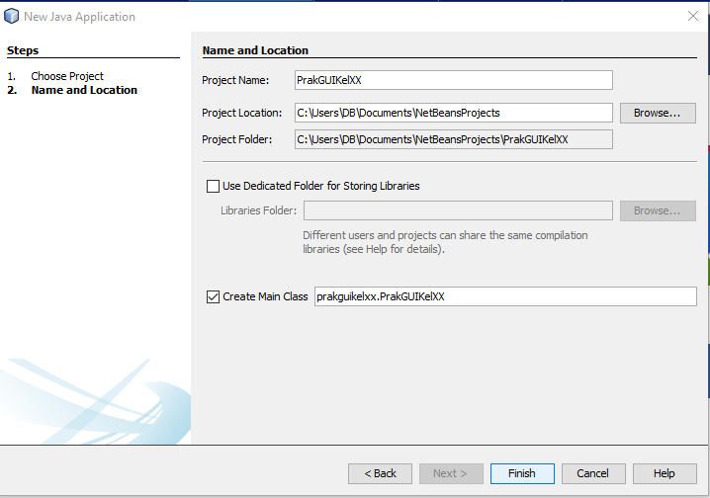

Gambar 24. Memberi nama project

1. Setelah itu klik kanan pada package prakguikelxx pilih New kemudian JFrame Form.
2. Beri nama frame dengan “KelXX” setelah selesai pilih finish.

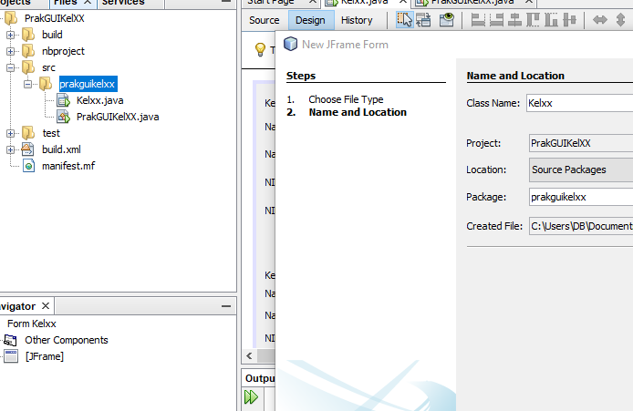

Gambar 25. Memberi nama Jframe

1. Kemudian akan muncul tampilan seperti gambar berikut

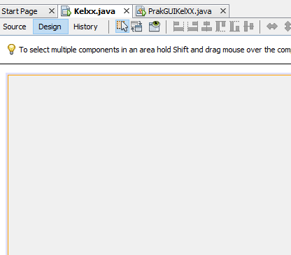

Gambar 26. Tampilan NetBeans

1. Langkah selanjutnya masukan komponen *text field*, *button*, label dan tabel.
2. Desain komponen tersebut seperti gambar berikut

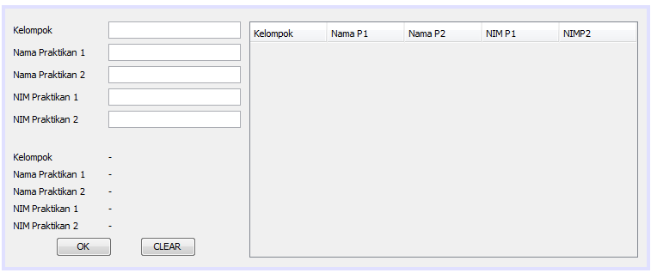

Gambar 27. Tampilan program

1. Kemudian beri nama variable setiap text field pada desain, dengan cara klik kanan text field kemudian pilih *change variable name*.

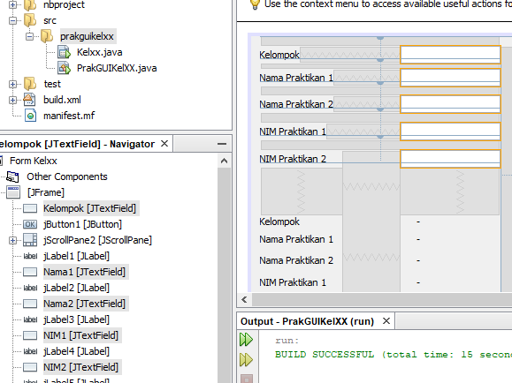

Gambar 28. Variable Jtexfield

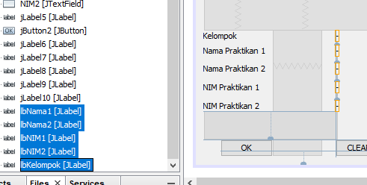

Gambar 29. Variable Jlabel

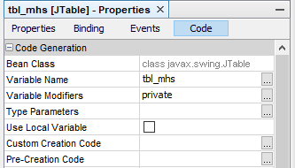

Gambar 30. Variable Jtable

1. Setelah itu kita akan memasukkan *listing code* untuk menjalankan fungsi dari aplikasi sederhana ini.
2. Pada langkah ini kita akan memanfaatkan fungsi *event handler* untuk mengaktifkan fungsi yang kita inginkan, klik kanan pada button OK 🡪 Properties 🡪 Events 🡪 pilih “*actionPerformed*”

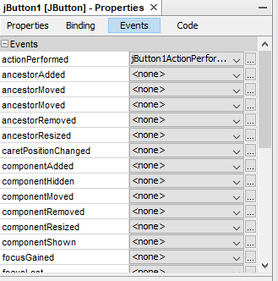

Gambar 31. Event pada JButton

1. Tuliskan listing code berikut pada event handler button tersebut

|  |
| --- |
| lbKelompok.setText(Kelompok.getText());  lbNama1.setText(Nama1.getText());  lbNama2.setText(Nama2.getText());  lbNIM1.setText(NIM1.getText());  lbNIM2.setText(NIM2.getText());  DefaultTableModel model= (DefaultTableModel) tbl_mhs.getModel();  model.addRow(new Object[]{Kelompok.getText(),Nama1.getText(),Nama2.getText(),NIM1.getText(),NIM2.getText()}); |

1. Lakukan hal yang sama pada button CLEAR dan masukan listing code seperti dibawah.

|  |
| --- |
| Kelompok.setText("");  Nama1.setText("");  Nama2.setText("");  NIM1.setText("");  NIM2.setText("");  lbKelompok.setText("-");  lbNama1.setText("-");  lbNama2.setText("-");  lbNIM1.setText("-");  lbNIM2.setText("-"); |

1. Dan tambahkan library Model Tabel serta Array agar tabel dapat dioperasikan, masukan library seperti dibawah ini.

|  |
| --- |
| import javax.swing.table.DefaultTableModel;  import java.util.ArrayList; |

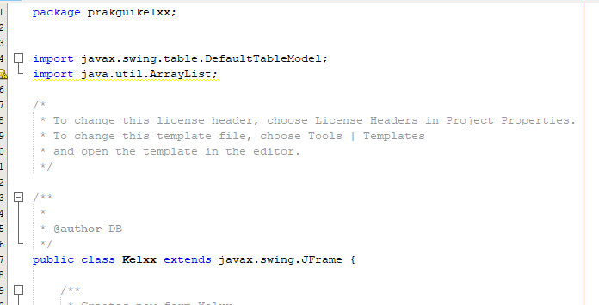

Gambar 32. Penempatan library model table dan array

1. Jalankan project tersebut dengan menekan “SHIFT+F6”
2. Berikut merupakan hasil *running* project (sebelum dan setelah menekan tombol OK) dan liat hasilnya!

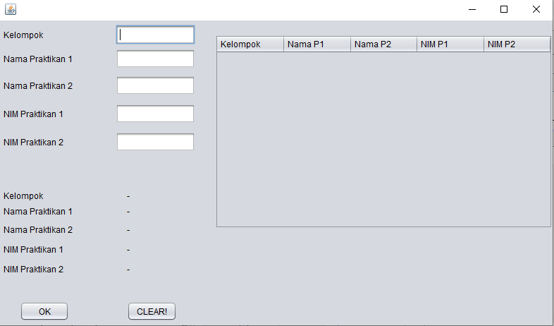

Gambar 33. Hasil program

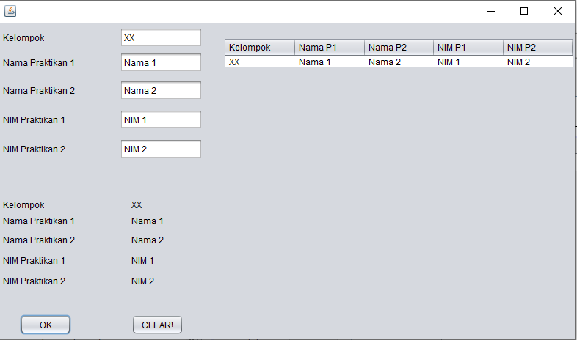

Gambar 34. Hasil program

1. **GUI Programming pada PHP**

Pada bahasa pemrograman PHP untuk membuat aplikasi berbasis GUI, kita bisa menggunakan aplikasi Visual Studio Code. Visual Studio Code adalah sebuah aplikasi penyunting teks dan penyunting source code yang berjalan di sistem operasi Windows. Visual Studio Code dapat menampilkan dan menyunting teks dan source code berbagai bahasa pemrograman.

Untuk mencoba membuat aplikasi berbasis GUI pada bahasa pemrograman PHP, ikuti langkah berikut ini:

1. Buka aplikasi Visual Studio Code.
2. Pilih menu File/New.
3. Masukan *source code* berikut ini.

|  |
| --- |
| <html>  <head>  <title>Praktikum DKP 2020</title>  <head>    <body>  <form action="hasil.php" method="post">  <label for="nama">Nama:</label>  <input name="nama" >  </br></br>  <label for="nim">Nim :</label>  <input name="nim">  </br></br>  <label for="jk">Jenis Kelamin :</label></td>  <Select name="jk" id="jk">  <option value='pria'>--Pria--</option>  <option value='wanita'>--Wanita--</option>  </Select>  </br></br>    Pilih hobby anda : <br/>    <input type="checkbox" name="check1" value="Membaca">Membaca<br/>  <input type="checkbox" name="check2" value="Makan">Makan<br/>  <input type="checkbox" name="check3" value="Tidur">Tidur<br/>  <input type="checkbox" name="check4" value="Bermain Game">Bermain Game<br/>  <input type="checkbox" name="check5" value="Olahraga">Olahraga<br/>  <input type="checkbox" name="check6" value="Bucin">Bucin<br/>  <input type="submit" value="OK"/>  </form>    </body>  </html> |

1. Simpan file ke folder xampp/htdocs/ PrakGUI2020. Beri nama index.php.

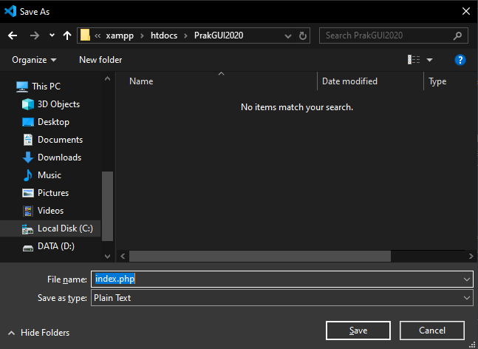

Gambar 36. Menyimpan file index.php

1. Buat file baru dengan memilih menu File/New.
2. Masukan *source code* berikut ini ke file yang baru saja dibuat.

|  |
| --- |
| <html>  <head>  <title>Praktikum DKP 2020</title>  <head>  <body>  <table>  <tr>  <td>Nama Mahasiswa </td>  <td>: <?php echo $nama = $_POST['nama']; ?></td>  </tr>  <tr>  <td>Nim Mahasiswa</td>  <td>: <?php echo $nim = $_POST['nim']; ?></td>  </tr>    <tr>    <td><br> <?php $jk = $_POST['jk'];  if ($jk == 'pria')  {  $hasil = 'Selamat datang mas '.$nama;  }  else  {  $hasil = 'Selamat datang mbak '.$nama;  }    echo $hasil;?>  </td>  </tr>  <tr>  <td>  Hobby anda adalah : <br>  <?php  if (isset($_POST['check1'])) {  echo $_POST['check1']." <br/>";  }  if (isset($_POST['check2'])) {  echo $_POST['check2']." <br/>";  }  if (isset($_POST['check3'])) {  echo $_POST['check3']." <br/>";  }  if (isset($_POST['check4'])) {  echo $_POST['check4']." <br/>";  }  if (isset($_POST['check5'])) {  echo $_POST['check5']." <br/>";  }  if (isset($_POST['check6'])) {  echo $_POST['check6']." <br/>";  }  ?></td>  </tr>  </table>  </body>  </html> |

1. Simpan file ke folder xampp/htdocs/ PrakGUI2020. Beri nama hasil.php.

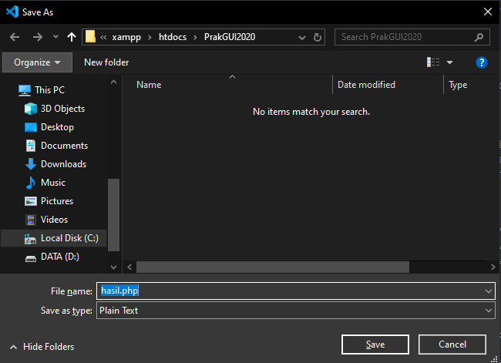

Gambar 37. Menyimpan file hasil.php

1. Buka aplikasi XAMPP. Jalankan modul Apache dengan menekan tombol *Start.*

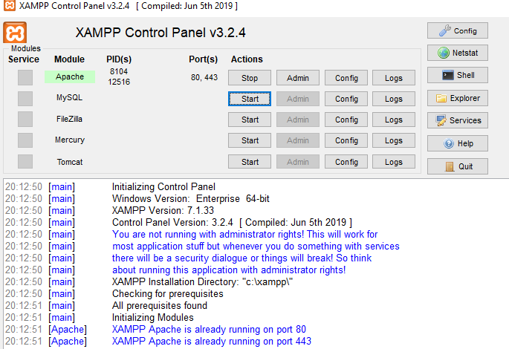

Gambar 38. Aplikasi XAMPP

1. Jalankan aplikasi PHP menggunakan *browser*. Akses *localhost/PrakGUI2020/.*

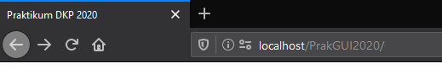

Gambar 39. Mengakses aplikasi PHP

1. Selamat mencoba!

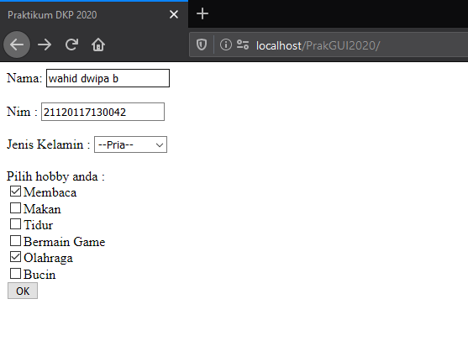

Gambar 40. Tampilan index.php

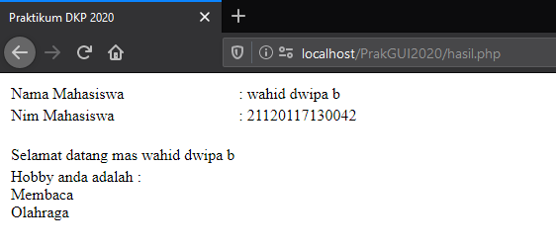

Gambar 41. Tampilan hasil.php